Памятка по вводу дополнительной информации в сведениях об уполномоченных представителях по финансовым вопросам

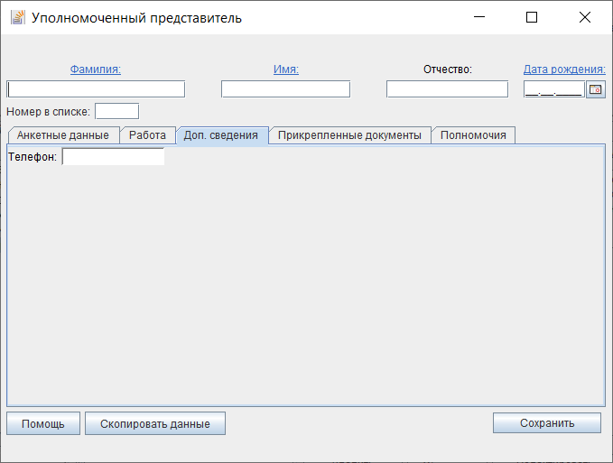
В связи с особенностями функционирования СПИ «Кандидат» при вводе дополнительных сведений об уполномоченных представителях
по финансовым вопросам необходимо в соответствующем окне на вкладке «Доп. сведения» в поле «Телефон» ввести кроме номера телефона еще:
адрес электронной почты, гражданство, место рождения, почтовый адрес.
Сведения необходимо внести в формате в соответствии с приведенным ниже примером с указанием статусных частей (отмечены жирным шрифтом):
89991112233, адрес эл. почты - test@mail.ru, гражданство – Россия, место рождения - г.Ленинград, почт. адрес – СПб, Новая ул., д.1, кв.23

